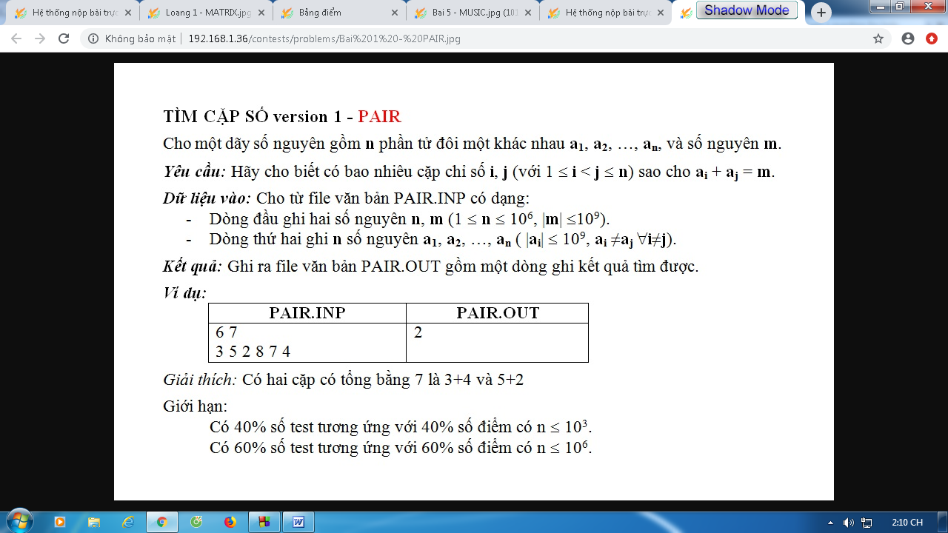
#include <bits/stdc++.h>
using namespace std;
long long m,n,a[1000001],i,j,dem;;
ifstream fi ("PAIR.INP");
ofstream fo ("PAIR.OUT");
int main ()
{
fi >>n>>m;
for(i=1;i<=n;i++)
{
fi >>a[i];
}
if(n<=1000){
for (i=1;i<=n;i++)
{
for (j=i+1;j<=n;j++)
{
if (a[i]+a[j]==m)
{
dem++;
}
}
}
fo<<dem;
}
else
{
sort (a+1,a+1+n);
i=1;
j=n;
dem=0;
while (i<j)
{
if(a[i]+a[j]<m)
{
i++;
}
else
{
if (a[i]+a[j]>m)
{
j--;
}
else
{
dem++;
i++;
j--;
}
}
}
fo <<dem;
}

fi.close();
fo.close();
return 0;
}

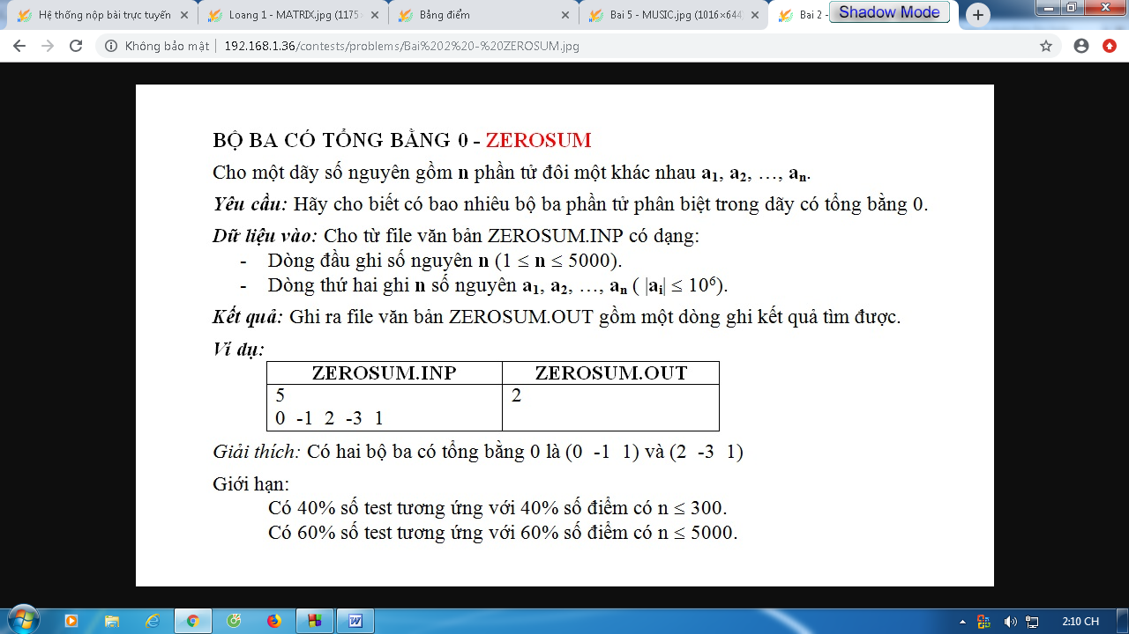

#include <bits/stdc++.h>
using namespace std;
int n,a[5001],i,j,dem,e,m,k;
ifstream fi ("ZEROSUM.INP");
ofstream fo ("ZEROSUM.OUT");
int main ()
{
fi>>n;
for (i=1;i<=n;i++)
{
fi>>a[i];
}
if (n<=300){
for (i=1;i<=n;i++)
{
for (j=i+1;j<=n;j++)
{
for (k=j+1;k<=n;k++)
{
if ((a[i]+a[j]+a[k])==0)
{
dem++;
}
}
}
}
}
else
{
sort (a+1,a+1+n);
dem =0;

for (k=1;k<=n-2;k++)
{
i=k+1;
j=n;
while (i<j){
if (a[i]+a[j]+a[k]<0)
{
i++;
}
else {
if(a[i]+a[j]+a[k]>0)
{
j--;
}
else
{
dem++;
j--;
i++;
}
}
}
}
}
fo<<dem;
fi.close();
fo.close();
return 0;
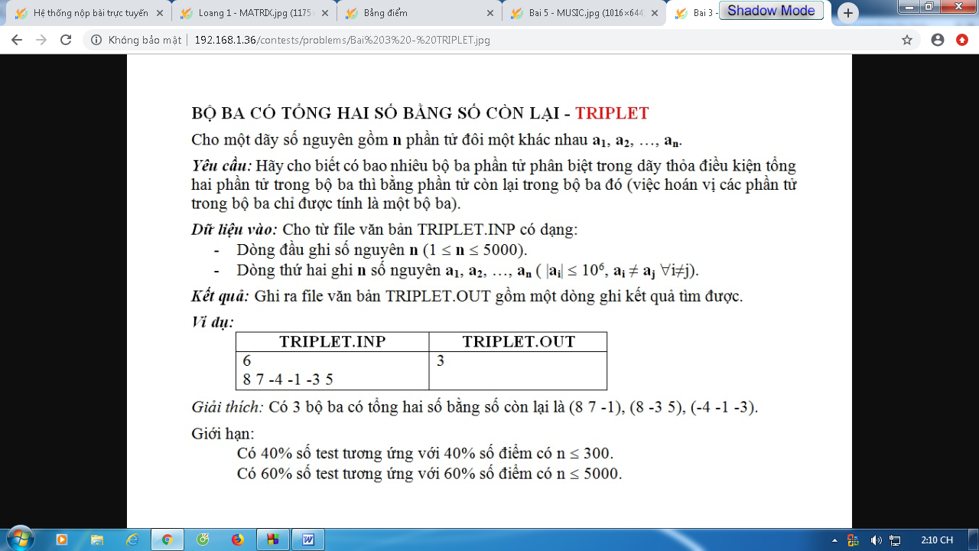
#include <bits/stdc++.h>
using namespace std;
long long n,a[1000001],i,j,dem,e,f,k;
ifstream fi ("TRIPLET.INP");
ofstream fo ("TRIPLET.OUT");
int main ()
{
dem=0;
fi >>n;
for (i=1;i<=n;i++)
{
fi >>a[i];
}
if(n<=300)
{
for (i=1;i<=n;i++)
{
for (j=i+1;j<=n;j++)
{
for (k=j+1;k<=n;k++)
{
{
if (((a[i]+a[j])==a[k])||((a[i]+a[k])==a[j])||((a[j]+a[k])==a[i]))
{
dem++;
}
}
}
}
}
}
else
{
sort (a+1,a+1+n);
dem=0;
for (k=1;k<=n;k++)
{
i=1;
j=n;
while (i<j)
{
if (i==k) i++;
if (j==k) j--;
if(i<j){
if (a[i]+a[j]<a[k])
{
i++;
}
else {
if(a[i]+a[j]>a[k])
{
j--;
}
else
{
dem++;
j--;
i++;
}
}
}
}
}
}
fo<<dem;
fi.close();
fo.close();
return 0;
}
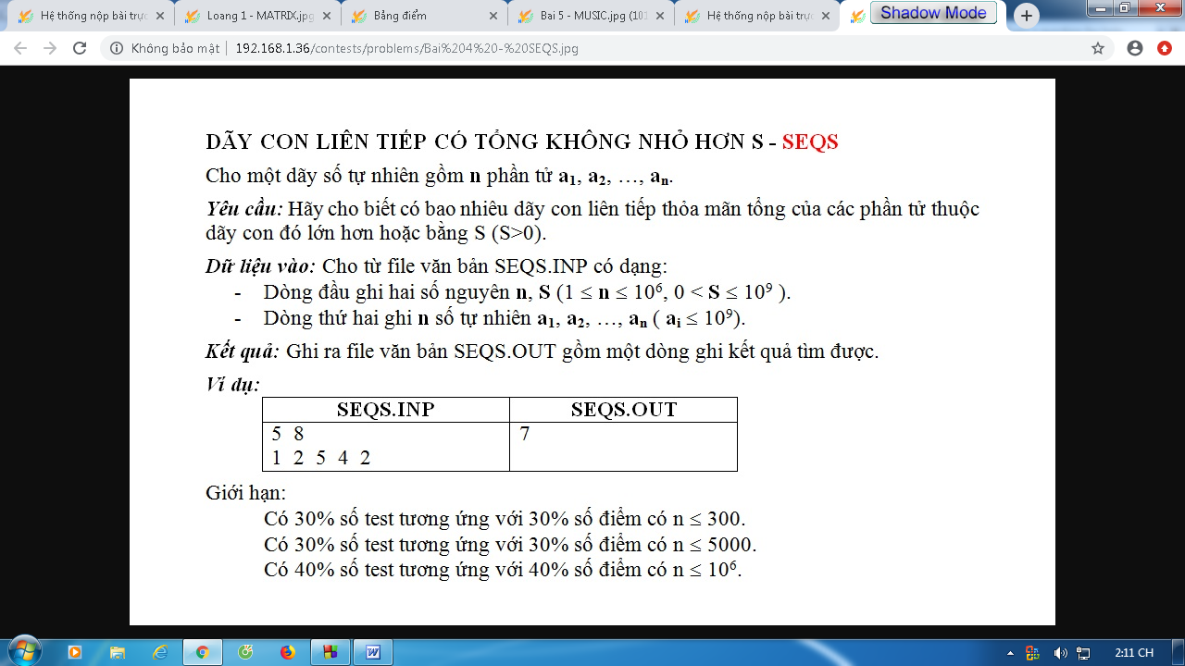

#include <bits/stdc++.h>
using namespace std;
long long n,a[1000001],i,j,dem,k,T;
long long int s;
ifstream fi ("SEQS.INP");
ofstream fo ("SEQS.OUT");
int main ()
{
fi >>n>>s;
for (i=1;i<=n;i++)
{
fi >>a[i];
}
if (n<=300)
{
for (i=1;i<=n;i++)
for (j=i;j<=n;j++)
{
T=0;
for (k=i;k<=j;k++) T=T+a[k];
if (T>=s) dem++;
}
}
else{
if (n<=5000)
{
for (i=1;i<=n;i++)
{
T=0;
for (j=i;j<=n;j++)
{
T = T + a[j];
if (T>=s) dem ++;
}
}
}
else
{
i=1;
dem=0;
j=1;
T=a[i];
while (i<=n)
{
if (T>=s)
{
dem += n-j+1;
T=T-a[i];
i++;
}
else
{
j++;
if (j<=n) T=T+a[j];
else break;
}
}
}
}
fo <<dem;
fi.close();
fo.close();
return 0;
}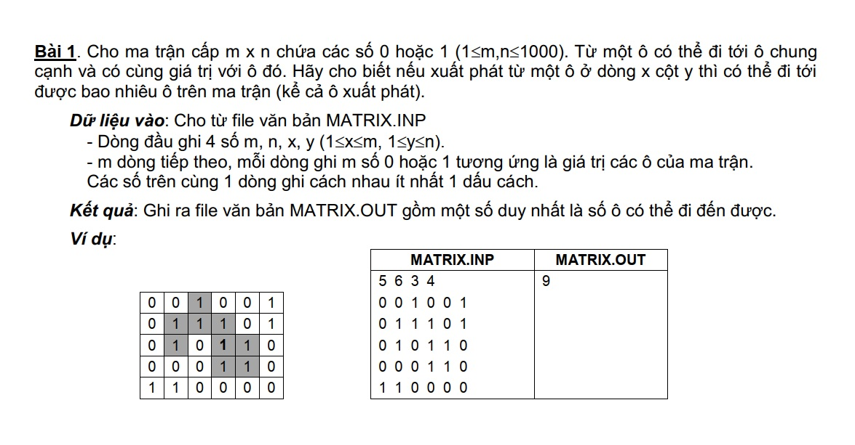

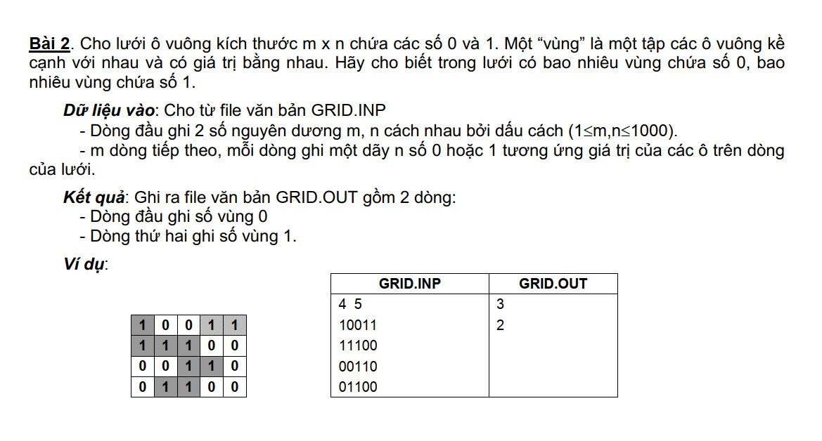

#include <bits/stdc++.h>
#include <queue>
using namespace std;
ifstream fi ("GRID.INP");
ofstream fo ("GRID.OUT");
int ax[4]={-1,0,1,0};
int ay[4]={0,1,0,-1};
int a[1001][1001],n,m,i,j,x,y,xo,yo,k,v,dem0,dem1;
queue <int> qx,qy;
int main(){
fi>>m>>n;
for (i=1;i<=m;i++)
{
for (j=1;j<=n;j++)
{
fi>>a[i][j];
}
}
dem0=0;
dem1=0;
for(i=1;i<=m;i++)
{
for (j=1;j<=n;j++)
{
if (a[i][j]<2)
{
qx.push(i);
qy.push(j);
v=a[i][j];
a[i][j]=2;
if (v==0)dem0++;
else dem1++;
while (!qx.empty())
{
xo=qx.front();
qx.pop();
yo=qy.front();
qy.pop();
for (k=0;k<=3;k++)
{
x=xo+ax[k];
y=yo+ay[k];
if ((x>0)&&(x<=m)&&(y>0)&&(y<=n))
if(a[x][y]==v)
{
qx.push(x);
qy.push(y);
a[x][y]=2;
}
}
}
}
}
}
fo<<dem0<<endl<<dem1;
fi.close();
fo.close();
return 0;
}

